UNIVERSIDAD AUTONOMA DE MADRID

ESCUELA POLITECNICA SUPERIOR



Grado en Ingeniería Informática

TRABAJO FIN DE GRADO

Detección de Tuits de Odio.

Juan Carlos Pereira Kohatsu
Tutor:

JUNIO 2017

Tabla de contenido
Índice de Figuras 2
Índice deTablas 2
Resumen. 4
Palabras clave 5
Abstract. 5
Keywords 6
1 Introducción. 7
2 Estructura. 8
3 Problemas de clasificación y desequilibrio de clases. 8
3.1 Conjuntos de datos. 8
3.2 Medida del rendimiento de un clasificador. 9
3.3 El ciclo de Atención a un Tema y el vocabulario. 12
3.4 Desequilibrio de clases,etiquetado y clasificación. 12
3.5 Clasificación supervisada o no supervisada. 14
4 Estado del arte 14
4.1 Selección de instancias. 15
4.2 Clases con probabilidades a priori no equilibradas. 16
4.3 Etiquetado de instancias. 17
4.4 Selección de atributos. 17
4.5 Lematización. 18
4.6 Clasificadores discretos y por puntuación (‘scoring’). 19
4.7 Herramientas informáticas disponibles. 21
4.7.1 Plataformas de código abierto. 21
4.7.2 Plataformas comerciales. 21
5 Descripción del proyecto. 21
5.1 Objetivo. 21
5.2 Etapas. 22
6 Diseño. 22
6.1 Parte I: 22
6.1.1 Obtención de tuits 22
6.1.2 Limpieza de tuits 22
6.1.3 Extracción de información de los tuits. 23
6.1.4 Selección de tuits. 23
6.1.5 Etiquetado de tuits 24
6.1.6 Selección de atributos 24
6.1.7 Clasificación supervisada 25
6.1.8 Validación de los resultados. 26
6.2 Parte II 26
6.2.1 Requisitos funcionales 26
6.2.2 Requisitos no funcionales 26
6.2.3 Clasificador orientado al usuario 27
7 Desarrollo. 27
7.1 Parte I: 27
7.1.1 Obtención de tuits 27
8 Pruebas. 28
9 Resultados. 28
10 Utilización. 28
Bibliografía 29
Glosario 31

Índice de Figuras
Fig. 0-1 La aguja en el pajar 5
Fig. 3-1: División del Conjunto de Datos 9
Fig. 3-2: ROC 11
Fig. 3-3: Ciclo de Atención a un Tema 12
Fig. 3-4: Errores de Clasificación en Muestras Desequilibradas 13
Fig. 3-5: Filtrado del Conjunto Inicial 13
Fig. 3-6: Clasificación tras Filtrado 14
Fig. 4-1: Selección de Instancias 15
Fig. 4-2: Procedimientos de Selección de Instancias 16
Fig. 4-3: Método de Etiquetado no Supervisado (12. Automatic Text Categorization by Unsupervised Learning) 17
Fig. 4-4: Selección de Atributos 18
Fig. 4-5: Resultados de la prueba de V. Hollink et al. 19
Fig. 4-6: Matrices de Confusión para Umbrales Distintos 19
Fig. 4-7: ROC y Curva de Costo 20
Fig. 6-1: Tuit una vez que se ha extraído la información. 23
Fig. 6-2 Uso de conjunto de soporte al odio 24
Fig. 6-3 Ejemplo de tabla de atributos 25

Índice deTablas
Tabla 1: Matriz de Confusión 9
Tabla 2: Matriz de Confusión con Desequilibrio de Clases 10
Tabla 3: Métrica ROC frente a Métrica Convencional 11
Tabla 4: Matriz de Confusión del Conjunto Inicial 14
Tabla 5: Comparación de Umbrales 20

Resumen.
Las llamadas redes sociales constituidas por plataformas tales como Facebook™, Twitter™ que operan sobre Internet constituyen el soporte de los medios (de comunicación) sociales que facilitan el intercambio y la discusión de información, experiencias y opiniones entre individuos de manera rápida y masiva, nunca antes vista en la historia de la humanidad.
El abanico de medios sociales abiertos al uso público es variadísimo y creciente y sus usos son múltiples:
- artículos en wikis,
- opiniones sobre la calidad de hoteles, restaurantes (tripadvisor, yelp),
- contactos sociales y profesionales (facebook, linkedin),
- blogs o bitácoras web (wordpress).
Ciertamente, como todo lo nuevo, la explosión de los medios sociales ha tenido consecuencias que han sido valoradas tanto positiva como negativamente para el conjunto de la sociedad.
Entre los efectos generalmente considerados como negativos, los medios sociales han hecho persistentemente ‘visibles’ algunas actitudes de ciertos grupos sociales que, hasta la fecha, solo se mostraban de una manera velada y/o esporádica. Entre ellas destacan las que se traducen en ataques a personas o colectivos en razón de su pertenencia a un determinados grupos definidos por características de nacionalidad, preferencias sexuales, raza, religión…
Este fenómeno junto con un cambio de actitud frente a ciertas conductas o grupos sociales ha motivado que, en muchos países, surja una nueva categoría delictiva: los llamados delitos de odio que, en España han sido regulados en 2015 mediante modificación del Código Penal, [1]
Desde el trabajo de Gary Becker [2] sobre crimen y castigo sabemos que los resultados que se derivan de los modelos indican que un incremento en la probabilidad de sanción o arresto, sin importar la disposición al riesgo del infractor, tiene un efecto negativo sobre la oferta de delito. Sin embargo, el efecto de un incremento de la pena es indeterminado o ambiguo sin más suposiciones y las suposiciones que se haga sobre la posición frente al riego son la clave del efecto de una mayor severidad sobre el crimen. Este es incierto para los amantes al riego, mientras para los adversos al riesgo, un incremento en la severidad de la pena reduce el delito.
De manera que los medios sociales:
- si somos capaces de analizar masiva y automáticamente mensajes y detectar aquellos que puedan constituir delito de odio;
- facilitarán enormemente la identificación de los infractores de las leyes y la obtención de pruebas.
Por lo tanto, como corolario [2] aumentará la probabilidad de sanción al infractor y, por consiguiente, disminuirá la frecuencia de este tipo de delitos.
Cabe, incluso, ir más allá y plantearse a futuro la aplicación de la justicia maquinal mediante la cual, el infractor es incluso juzgado por un sistema informático que utiliza las herramientas desarrolladas en el campo de la inteligencia artificial para determinar su inocencia o culpabilidad, al menos como fase previa a la iniciación de un proceso legal convencional.
Este problema de clasificación de tuits presenta un claro desequilibrio de clases, ya que la constituida por los tuits sospechosos de delito de odio, son muchos menos que los neutros [3]. Este tipo de problemas se denominan ‘la aguja en el pajar’.


Fig. 0-1 La aguja en el pajar
Palabras clave: redes sociales, medios sociales, grupos sociales, colectivos, etnia, raza, nacionalidad, religión, orientación sexual, odio, discriminación, violencia, delitos de odio, desequilibrio entre clases.

Abstract.
The so-called “social networks” built-up by platforms such as Facebook™, Twitter™ which operate on the Internet underpin the social media that facilitate quick and mass exchange and discussion of information, experiences and opinions between individuals in a way never before seen in human history.
The range of social media available to the public is varied and growing and can be used for multiple purposes:
- articles in wikis,
- opinions about quality in hotels, restaurants (tripadvisor, yelp),
- social and professional contacts (facebook, linkedin),
- Webblogs (wordpress).
Like anything new, the explosion of social media has had consequences that have been valued both positively and negatively for society as a whole.
Among the effects generally considered as negative, social media have persistently made 'visible' some attitudes of certain social groups that, to date were present only in a veiled and/or sporadic way. Prominent amongst them are those, which result in attacks on individuals or groups because their affiliation to certain groups defined, by characteristics of nationality, sexual preferences, race, religion...
This phenomenon, coupled with a change of attitude towards certain social behaviors or groups, has led to the emergence of a new criminal category in many countries: the so-called hate crimes.
Since Gary Becker’s ‘Crime and Punishment‘[2] we know that the punishment of criminals is probabilistic. The offender may escape detection or apprehension, or be apprehended but not convicted. His economic theory of crime states that some criminal justice variables are much more effective than others are. Increasing arrest rates, followed by increasing the likelihood of being convicted have the largest impact. On the contrary, increasing the penalties beyond current levels has an uncertain effect on the crime rate. From this theory, it is clear that public authorities should focus more attention on strategies that increase the risk of arrest and less on strategies that increase the severity of punishment.
So, the social media
- If we are capable of analyzing automatically mass messages in social media in so that we can detect those that can constitute a hate crime will enormously facilitate the identification of offenders and the collection of evidence.
- Therefore, as a corollary, both the likelihood of being arrested and that of being convicted will raise for the infringer and, consequentially, the frequency of hate crimes will be reduced.
It is even possible to go further and consider in the future the application of machine justice by which the offender is tried by a computer system that uses tools developed in the field of artificial intelligence to determine their innocence or guilt, at least as a phase prior to the start of a conventional legal process.
This classification problem for tweets presents a clear imbalance of classes, since the one formed by messages suspected of hate crime, are much less than its complementary class [3].These types of problems are often called ‘the needle in a haystack'.

Keywords: Social networks, social media, ethnic groups, race, nationality, religion, sexual orientation, hate crime, discrimination, violence, imbalance of classes.

Introducción.
Los delitos de odio son un tipo de infracción de la ley cuyo motivo principal es la existencia de prejuicios respecto a la víctima del mismo y tienen lugar cuando el perpetrador del delito elige a su víctima en base a su pertenencia a un cierto grupo.
Los atributos principales que definen el grupo de pertenencia de la víctima suelen ser el sexo, la etnicidad o raza, la nacionalidad, el idioma, la orientación sexual, la religión, la discapacidad, la apariencia física o la identidad de género, entre otros.
Existen evidencias de que tales delitos de odio están influidos por eventos singulares de amplia difusión [4] (atentados terroristas, migración incontrolada, manifestaciones, revueltas,…). Este tipo de sucesos suelen actuar como detonadores de manera que la frecuencia de este tipo de ilícitos aumenta espectacularmente tras ellos. Por ello, parece razonable dotar a los responsables de la seguridad pública de herramientas que permitan evaluar la probabilidad de tales delitos y, si es posible, su localización geográfica y temporal.
Los medios sociales de comunicación juegan un importante papel en la comisión de estos delitos en tanto en cuanto las redes se llenan de mensajes de individuos afines a los perpetradores que incitan a castigar al grupo elegido como diana que, recogidos a lo largo de un periodo temporal posterior al incidente detonante, pueden servir para analizar la evolución de la amenaza: escalada, estabilización, duración y descenso.
Tal es la importancia de estos medios que, en muchos países, se han tipificado recientemente también como pertenecientes a la categoría de delito de odio aquellas manifestaciones públicas que puedan considerarse una incitación al odio hacia ciertos colectivos.
Uno de los servicios más utilizados para realizar manifestaciones abiertas mediante la publicación de microblogs es Twitter™, motivo por el cual este servicio se ha seleccionado como fuente básica de datos para el desarrollo de un Sistema para la Detección de Indicios de Delitos de Odio.
Como en todo proyecto relacionado con la Ciencia de los Datos, es evidente que, antes de trabajar con datos es preciso capturarlos, lo que se hará mediante la utilización de la API de Twitter.
A continuación, se realiza un análisis exploratorio de datos que servirá de base para la depuración de los mismos, su formateo y modelización.
A partir de los datos depurados, se procederá a su análisis mediante técnicas de Procesado de Lenguaje Natural (NLP) para extraer patrones y atributos de los textos para, finalmente, clasificar los mensajes mediante técnicas de Inteligencia Artificial(AI) como positivos (que son indicio de una mayor oferta de delitos) o negativos/neutros que no aportan pistas al respecto.
El elemento clave para tal clasificación es el contenido del mensaje en el que el redactor del mismo –en este caso del tuit- manifiesta su sentimiento u opinión respecto a una entidad o aspecto de la misma.
El caso que nos ocupa, se enmarca dentro de un grupo de problemas de clasificación binaria - dos clases: contenido de odio o neutro - caracterizado por un desequilibrio muy pronunciado entre el número de instancias en cada clase, cuya proporción puede alcanzar valores superiores a 1:1000.
Este tipo de situaciones es de importancia en el mundo real en situaciones en que el coste de una clasificación errónea de las instancias de la clase minoritaria es muy elevado. Como ejemplos citaremos el diagnóstico de enfermedades o la detección de fraudes en tarjetas de crédito. En el primer caso, unos pocos píxeles del conjunto que constituye una imagen son la base del diagnóstico y en el segundo la proporción de fraudes sobre el total puede ser inferior al 1%. En el primer caso, un falso negativo puede llevar a la muerte del paciente.
Esta situación presenta tres problemas importantes para la clasificación de instancias:
- Los mensajes de odio sobre un colectivo concreto varían a lo largo del tiempo ligados a ciertos eventos (atentado terrorista→mensajes antiislámicos, casos de corrupción→mensajes antipartidistas, premios Goya→cine español,…) lo que hace que los atributos relevantes para la clasificación sean variables y deban revisarse continuamente.
- Se dificulta la aplicación de métodos de clasificación supervisada ya que para el etiquetado manual de unos cientos de casos, se requiere el examen de cientos de miles de tuits lo que alarga y encarece el etiquetado.
- Por otro lado, el desequilibrio entre las clases provoca que el algoritmo que entrenamos sobre un conjunto de con muy pocas instancias de la clase minoritaria sea, con frecuencia, incapaz de generalizar el comportamiento de esta clase y, por tanto, puede tener una escasa capacidad predictiva.
Estos problemas se tratan en este trabajo.

Estructura.
La memoria explicativa del proyecto se estructura de la siguiente manera:
Comenzamos revisando algunos conceptos básicos referidos a la clasificación en conjuntos con desequilibrio entre los tamaños de clases y revisaremos el estado del arte al respecto así como las herramientas existentes para manejar el proyecto.
Seguidamente, en el apartado descripción del proyecto se detallan aspectos fundamentales del mismo tales como
    - Especificación del producto,
    - Herramientas utilizadas
Metodología de gestión de proyectos utilizada
Fuentes de datos,
Software y hardware,
Control de versiones

Problemas de clasificación y desequilibrio de clases.

Conjuntos de datos.
Para el desarrollo de un clasificador partimos de un conjunto de instancias (mensajes o textos) que forman un corpus. Lo ideal es recoger varios conjuntos de datos independientes, si ello no es posible, debemos conformarnos con un solo conjunto de datos que habremos de dividir en dos o tres subconjuntos.
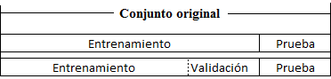
Fig. 3-2: División del Conjunto de Datos
La estrategia consistente en usar
- un conjunto de entrenamiento aprender y estimar los parámetros del modelo;
- un conjunto de validación evaluar modelos y seleccionar uno de ellos y
- un conjunto de prueba test para valorar la capacidad de predicción de los modelos.
Existen múltiples métodos de división de datos, de los cuales el más simple es el método de retención (holdout) que consiste en dividir aleatoriamente el conjunto original en dos subconjuntos ( o para entrenamiento y el resto para prueba). Si el conjunto original no es lo bastante grande, el método es ineficiente.
En aprendizaje estadístico se utiliza como supuesto básico que tanto el conjunto de entrenamiento como el de prueba se extraen de una misma distribución subyacente constituida por la combinación de las distribuciones de la clase mayoritaria y minoritaria. Si se llevan a cabo modificaciones en el conjunto de entrenamiento para tratar de reequilibrar las clases, el conjunto de entrenamiento y el de prueba tendrán distribuciones diferentes violando este supuesto.

Medida del rendimiento de un clasificador.
Para la evaluación de clasificadores es preciso utilizar alguna métrica que nos permita estimar su rendimiento.
La matriz de confusión, elemento básico de evaluación de clasificadores, se expresa en el caso de que solo existan dos clases como:
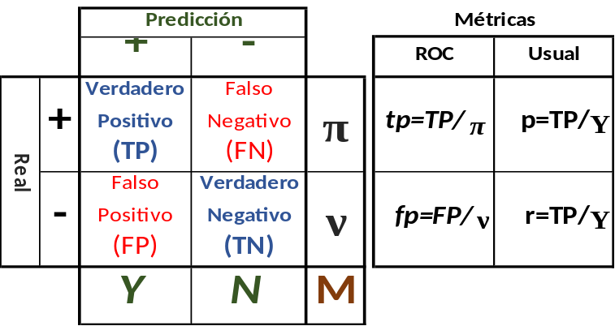
Tabla 1: Matriz de Confusión
Las medidas más inmediatas de evaluación del modelo que se nos ocurren son:
- Exactitud:
- Tasa de error:
Sin embargo, cuando existe un claro desequilibrio entre clases, como es el caso de los tuits de odio que pueden ser un 2% del total, es posible obtener una exactitud enorme aun clasificando todos los tuits (erróneamente) como negativos (no de odio), y equivocándonos, por tanto, en todos los positivos:
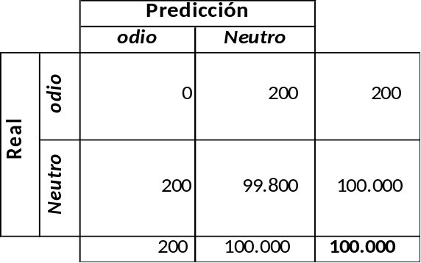
Tabla 2: Matriz de Confusión con Desequilibrio de Clases
Lo que nos daría unos valores de exactitud del 99,8%:
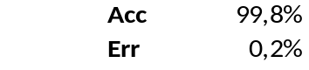
Por ello, son más útiles los indicadores:
- Precisión(precision)
- Exhaustividad(recall)
- Precisión p es el porcentaje de los tuits realmente pertenecientes a una clase que se asignan a la misma (aciertos) sobre el total de los asignados a dicha clase por el clasificador:
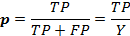
Es decir, el porcentaje de predicciones que se acierta.
- Exhaustividad (o proporción de verdaderos positivos tp) r es el porcentaje de los tuits que han sido clasificados como pertenecientes una clase sobre el total de miembros de dicha clase en el conjunto (porcentaje de instancias de la clase bien clasificadas):
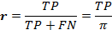
Se utilizan también combinaciones de p y r, tales como la media geométrica:
Y la armónica:
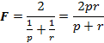 | Ec. ( )
Un valor p=1 nos dice que todos los elementos recuperados como relevantes, lo son, pero no nos dice nada acerca de si hemos recuperado todos los documentos relevantes (r).
Una cuestión importante es cómo equilibrar los falsos positivos y los falsos negativos cuestión que, evidentemente, depende del coste de las consecuencias de cada error.
Para esto puede utilizarse una herramienta que se está usando cada vez más: el ROC [5] habitual en Medicina y Biología donde las consecuencias de la detección de falsos positivos y negativos puede tener costes muy diferentes.
Ahora a la exhaustividad -- se la denomina sensibilidad. Como se ve, es la
y se introduce la especificidad:
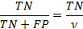
De manera que
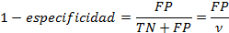
Y es la proporción de falsos positivos fp:
Por el teorema de la probabilidad total sabemos que:
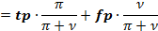 | Ec. ( )
Si dibujamos el gráfico que relaciona ambas magnitudes, obtenemos la Fig. 3-3Fig. 3-3 [5] en que AUC es el área bajo la curva que puede tomar valores entre 0 (no acierta nunca) y 1 (la predicción acierta siempre).
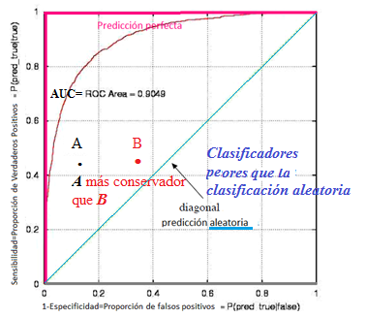
Fig. 3-3: ROC
La Tabla 1: Matriz de ConfusiónTabla 1 pone de manifiesto que mientras que los indicadores usuales (p, r) usan valores de ambas filas de la matriz, los de ROC usan valores de la misma fila.
Por tanto, en el primer caso cuando cambian las proporciones de las clases estas medidas cambian aunque no lo haga el rendimiento del clasificador, cosa que no sucede en ROC como se ve en la Tabla 3 al cambiar la proporción de clases.
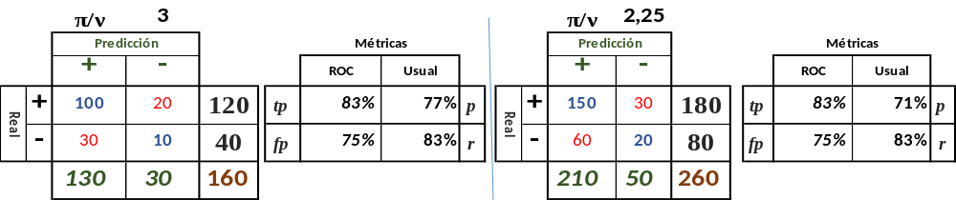
Tabla 3: Métrica ROC frente a Métrica Convencional

El ciclo de Atención a un Tema y el vocabulario.
Como se ha mencionado anteriormente, los delitos de odio tienden a ser más frecuentes y a crecer en periodos de tiempo posteriores a un suceso antecedente (‘detonador’) [4]y el interés del público sobre un asunto determinado sigue el llamado ciclo de Atención a un Tema que fue descrito inicialmente por Downs [6] y que se esquematiza en la Fig. 3-4: Ciclo de Atención a un Tema (Fig. 3-4).
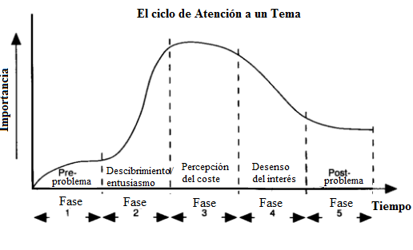
Fig. 3-4: Ciclo de Atención a un Tema
Pueden verse las diferentes etapas por las que pasa la relevancia del tema para el público a lo largo de un periodo de tiempo que, además no suele ser muy largo.
Este punto es relevante por cuanto afecta tanto a la recolección de tuits como a los términos - atributos – a utilizar que se encuentran relacionados.
Sobre el primer punto, si se desea el seguimiento de un tema concreto una vez ocurrido un suceso (p.e. aparición de un nuevo caso de corrupción), hemos de recoger los tuits en la cresta de la ola y, además, hemos de tener en cuenta que, dependiendo de los asuntos que sean más trendy el vocabulario que se usa para su comentario es diferente.

Desequilibrio de clases, etiquetado y clasificación.
En aprendizaje supervisado, tenemos un conjunto - muestra - de datos S sobre el cual queremos construir un modelo de clasificación binario. La primera suposición que haremos es que las instancias del conjunto positivas y negativas observadas (S⁺ y S⁻) se extraen de dos distribuciones diferentes P y G. Las instancias positivas son las minoritarias. En estas circunstancias es fácil ver que, por una parte,
- el etiquetado manual de las instancias resulta engorroso puesto que para encontrar un tuit – la aguja - de la clase minoritaria se precisa examinar una cantidad enorme de tuits de la otra clase – la paja. y, por otra,
se explica el motivo por el cual un modelo clasificador sobre el conjunto produce una baja exhaustividad: la distribución positiva está subrepresentada y los valores atípicos de G - de mucha mayor cardinalidad - aunque sean una pequeña fracción, influirán en el clasificador ya que se considerarán por este como pertenecientes a S⁺ y el clasificador inducido estará sesgado hacia la clase minoritaria, es decir más cercano a los puntos de esta de lo que debiera, produciendo un rendimiento bajo del clasificador (Fig. 3-5(A)). (B) muestra otro ejemplo cuando se usa 1-NN como clasificador en un conjunto desequilibrado. Lo mismo puede decirse de la clasificación bayesiana.

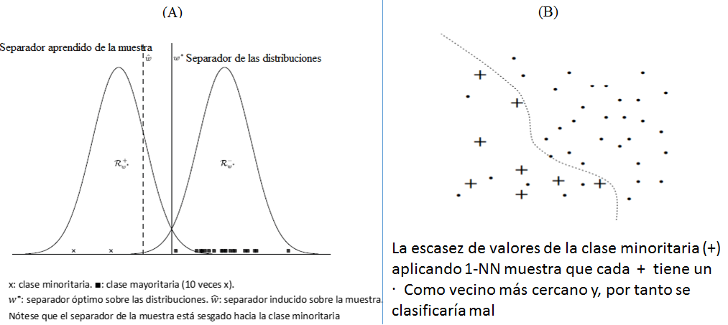

Fig. 3-5: Errores de Clasificación en Muestras Desequilibradas
Debido a la dificultad de etiquetado manual, hemos utilizado un procedimiento que filtra el conjunto inicial extraído de Twitter mediante el uso de un vocabulario con términos de odio obtenidos de diferentes fuentes y el conjunto filtrado, de una cardinalidad mucho menor, se etiqueta y usa como conjunto de entrenamiento (Fig. 3-6).
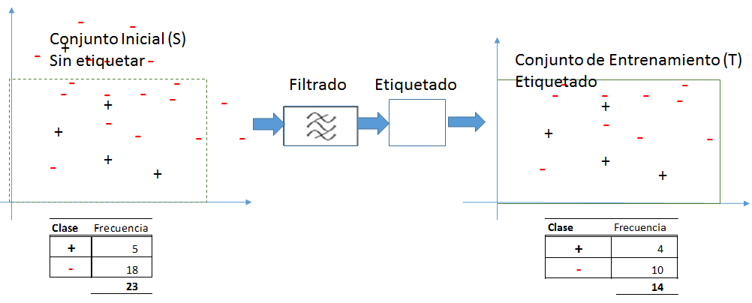
Fig. 3-6: Filtrado del Conjunto Inicial
Seguidamente, el conjunto de entrenamiento se usa para estimar los parámetros del clasificador y, con este, se clasifican los tuits del conjunto de test.
Para la utilización del clasificador a otros conjuntos de tuits, caben dos opciones:
- Aplicarlo tras filtrar el nuevo conjunto, asignando a todos los tuits que no pasan el filtro a C-.
- Aplicarlo al conjunto completo con lo cual cabe la posibilidad de que algunos de los tuits que no pasan el filtro, se clasifiquen en C+ (correcta o incorrectamente).
En el primer caso (Fig. 3-7), la matriz de confusión muestra como FN a las instancias que no pasan el filtro que debieran estar etiquetadas con (+), una en nuestro ejemplo.
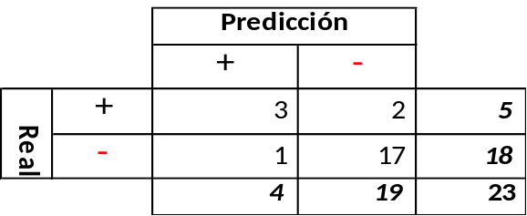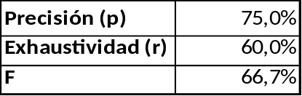
Tabla 4: Matriz de Confusión del Conjunto Inicial
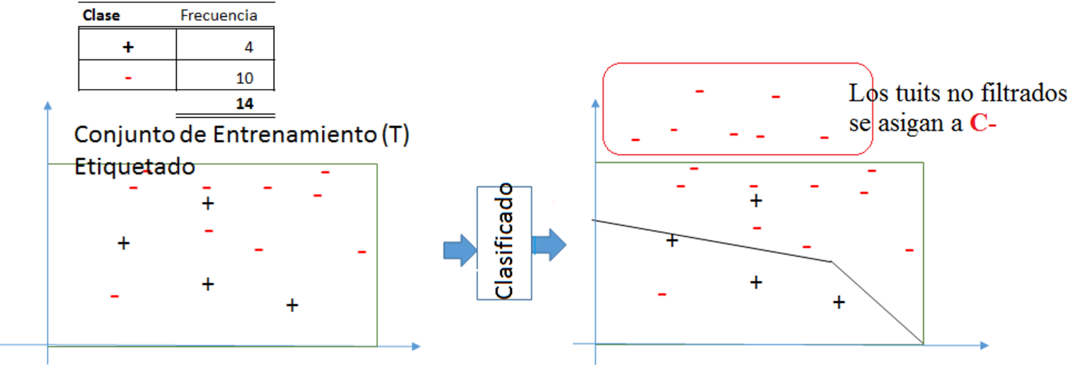
Fig. 3-7: Clasificación tras Filtrado
El segundo caso es más complejo y, como veremos más adelante (4.2), requiere un recalibrado de las probabilidades del modelo entrenado.

Clasificación supervisada o no supervisada.
Hemos dado por sentado que utilizaremos métodos de clasificación supervisados sin haber justificado el descarte de los no supervisados.
Podemos plantearnos una clasificación no supervisada basada en análisis de conglomerados (cluster) [7] p.e.
En este caso, nos enfrentamos a un problema de clasificación con clases desequilibradas y una de ellas debe ser la categoría de tuit de odio.
Resulta imposible que, utilizando el procedimiento algorítmico k-medias selección aleatoria de centroides iniciales se clasifiquen las instancias en las clases de odio y neutras. Aumentaría esta posibilidad si asignásemos previamente los centroides iniciales con unos valores aproximados a los verdaderos de las dos clases, pero esto requeriría un etiquetado previo de las instancias que, en definitiva, es lo que hacemos directamente.
En cambio, cabría considerar la utilización del Clustering tras el filtrado inicial para tratar de descubrir nuevas instancias que, de nuevo, serían etiquetadas a mano para aplicar finalmente un clasificador supervisado, proceso en cierto modo similar al de ampliar vocabulario a partir de los tuits de odio que usamos.

Estado del arte
Se trata de un trabajo que persigue la clasificación de una colección de tuits en las categorías:
- De odio y
- Neutra
Mediante procedimientos de clasificación supervisada de Aprendizaje Máquina, para lo cual debe procederse a un etiquetado previo de un conjunto de entrenamiento.
El proyecto se mueve, por una parte en el terreno problemático delos conjuntos no equilibrados, tema sobre el que existe una abundante literatura que se refiere fundamentalmente a:
- cómo simplificar el etiquetado de las instancias y
- cómo paliar los efectos de la asimetría entre clases.
Por otro lado, el proyecto de clasificación de tuits utiliza herramientas del campo del Procesamiento del Lenguaje Natural(NLP),rama de la Inteligencia Artificial que tiene sus orígenes en los años 50 del pasado siglo cuando aparecieron las primeras computadoras. Su desarrollo ha venido acompasado a los avances en la capacidad de cómputo (Ley de Moore) y en los algoritmos de aprendizaje estadístico.
Por último, conviene pasar revista a las herramientas informáticas que facilitan el tratamiento de este tipo de problemas.

Selección de instancias.
Como hemos dicho, el corpus de tuits es un conjunto en el que la clase de tuits de odio es muy minoritaria respecto a la de tuits neutros. Este problema - junto con el de selección de instancias y desequilibrio de clases – ha sido estudiado desde muchos puntos de vista y T. Borovicka et al. [8] proporciona un resumen de los procedimientos desarrollados para seleccionar conjuntos de entrenamiento equilibrado en los casos en que existen grandes desequilibrios entre las clases de clasificación que básicamente son de tres tipos:
- A nivel de datos
- A nivel de algoritmo y
- Conjuntos
Los primeros se basan en el sobremuestreo o submuestreo de la clase minoritaria o mayoritaria. Los segundos en ponderar de modo diferente la importancia de la instancia en función de la clase a que pertenezca y el tercero utiliza una combinación de métodos.
La fase inicial de selección de instancias [9] es un proceso de reducir el conjunto de datos original.
La salida ideal de la selección de instancias es una muestra mínima independiente del modelo que pueda cumplir su objetivo con el menor deterioro posible, es decir, que el rendimiento P de un modelo M sea aproximadamente el mismo sobre la muestra S que sobre la población W.
P(M_{s})≈P(M_{w}) (Ecuación 1)
El método clásico de obtención de muestras se basa en las técnicas de muestreo (aleatorio simple, estratificado, adaptativo,…)
Con frecuencia, la muestra puede reducirse para generar un conjunto de entrenamiento más manejable [10].
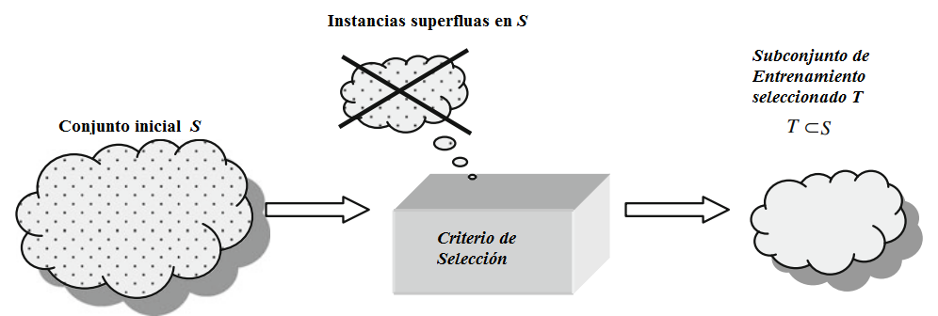
Fig. 4-8: Selección de Instancias
Esto puede hacerse utilizando algún tipo de algoritmo de selección de instancias bien relacionado con
- el rendimiento de algún algoritmo de clasificación (wrapper methods) o con
- el vector de atributos de la instancia con independencia del algoritmo utilizado (filter methods)
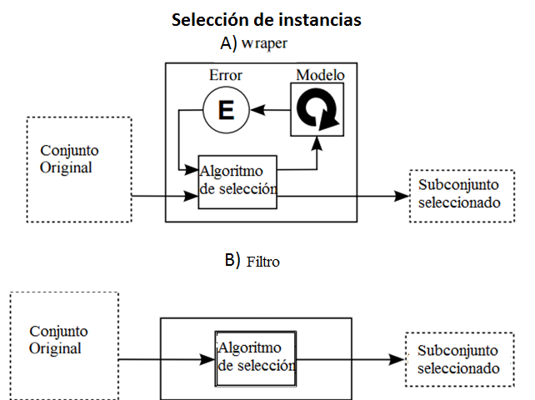
Fig. 4-9: Procedimientos de Selección de Instancias
Los enfoques del primer tipo (wrapper) subrayan el aspecto de minería de datos del problema ejecutando un algoritmo específico de tal campo para disparar la selección de instancias, p.e. seleccionando un subconjunto inicial, ejecutando un algoritmo sobre este subconjunto inicial, evaluando sus resultados y ampliando incrementalmente el subconjunto inicial hasta que los resultados del algoritmo sean lo bastante buenos.
Los enfoques del tipo filtro, son más simples e independientes del algoritmo de clasificación.

Clases con probabilidades a priori no equilibradas.
Hemos mencionado en 3.3 tanto la dificultad de etiquetar conjuntos con gran desequilibrio de clases como la de entrenar algoritmos en conjuntos de entrenamiento ya que ello conlleva un elevado nivel de ruido y un pobre rendimiento del clasificador.
P.e. si estamos realizando un experimento para el diagnóstico de alguna enfermedad cuya tasa de prevalencia es del 1 ‰ no elegiremos un conjunto de entrenamiento de 1 enfermo y 999 individuos sanos, sino un conjunto 50%-50%, donde los sanos constituyen el grupo de control y los enfermos el experimental, lo que modifica las probabilidades a priori de cada clase en el conjunto de entrenamiento ye introduce sesgo en el clasificador.
En [8] se hace referencia a los siguientes grupos de métodos para vencer este problema:
- Métodos de nivel de datos. Se utilizan en el preprocesado y se basan en varios tipos de remuestreo. Buscan aumentar el número de instancias de la clase minoritaria (sobremuestreo) y/o reducir los de la clase mayoritaria (submuestreo).
- Métodos de nivel de algoritmo. Se basan sobre todo en dar una sobreponderación a la clase mayoritaria.
- Métodos conjuntos que usan una combinación de métodos.
Todos ellos generan conjuntos de entrenamiento equilibrados sobre los que se entrenan algoritmos.
Resulta evidente que al reequilibrar artificialmente el conjunto de entrenamiento, las distribuciones en el conjunto de entrenamiento y en el de prueba son diferentes, de manera que se viola una de las hipótesis básicas de aprendizaje estadístico: que tanto el conjunto de entrenamiento como el de prueba siguen la misma distribución.
Esto motiva que la aplicación de un modelo entrenado sobre un conjunto de entrenamiento reequilibrado por el analista a un conjunto donde esto no se ha llevado a cabo (prueba) exige calibrar las probabilidades obtenidas del conjunto de entrenamiento retocado para poder aplicar el modelo recalibrado directamente al conjunto de test (no modificado).
En el artículo [11] se analiza este problema y se desarrolla un método para corregir el sesgo introducido.

Etiquetado de instancias.
Un serio problema que afecta a los conjuntos desequilibrados, es el del etiquetado del conjunto de entrenamiento (3.3). Si bien resulta relativamente fácil recopilar cientos de miles de tuits no etiquetados, no es tan fácil proceder a su clasificación manual, especialmente cuando, como en este caso, la clase de interés es muy minoritaria.
Se han ensayado algunos métodos para vencer esta dificultad como el descrito en [12] que, a pesar de ser un método no supervisado está relacionado con la selección de instancias y ha servido de guía a nuestro proyecto y cuyo esquema es el siguiente (Fig. 4-10):
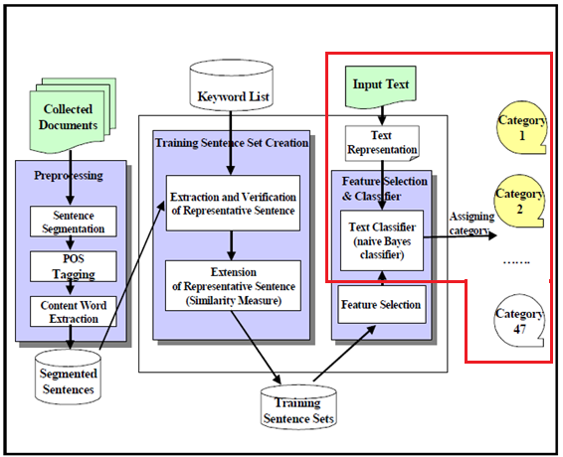
Fig. 4-10: Método de Etiquetado no Supervisado (12. Automatic Text Categorization by Unsupervised Learning)

Selección de atributos.
Una de las etapas más importantes en clasificación es la selección de atributos.
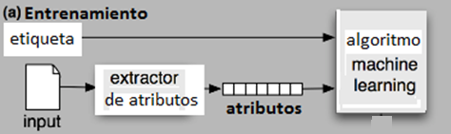
Fig. 4-11: Selección de Atributos
Yan y Pedersen [13] hacen un estudio comparativo de diferentes procedimientos para la selección de atributos en clasificación de textos comenzando por el más simple: umbral de frecuencia documental en el que se eliminan aquellos términos (atributos) que aparecen muy raras veces en los documentos de una clase. Además, es de fácil comprensión y utilización el método de la Chi cuadrado (χ2) que usa tablas de contingencia que muestran la frecuencia con que aparece cada atributo en cada clase etiquetada y contrasta la hipótesis de independencia entre término y clase utilizando la f.de D. χ2.

Lematización.
En los lenguajes donde es frecuente el uso de formas flexionadas de un mismo lexema(es decir, en plural, en femenino, conjugada, etc) la lematización consiste en hallar el lema correspondiente a una palabra, es decir, la forma que por convenio se acepta como representante de todas las formas flexionadas de una misma palabra. Hallar el lema correspondiente es equivalente a una entrada de diccionario.
De esta manera múltiples representaciones y tiempos de una palabra ('ataco', 'atacante', 'atacado'…) pueden reducirse a un solo token- atac- y, por tanto, a un solo atributo.
Una buena lematización requiere un conocimiento del contexto en que se usa la palabra, para lo cual es necesario realizar el etiquetado gramatical (POS Tagging) del texto. No obstante, es más frecuente, sencillo y rápido la utilización de una forma tosca de lematización llamada stemming que prescinde del etiquetado gramatical y que, entre otras aplicaciones, se ha utilizado en Google Search desde 2003 [14].
De los algoritmos de stemming de uso libre, el más conocido es el de Porter [15] que se encuentra incluido dentro de Snowball [16] que es un software para procesamiento de cadenas de caracteres orientado a la creación de algoritmos de stemming.
Se han llevado a cabo diferentes ensayos de evaluación de la eficacia de este tipo de algoritmos en distintos idiomas. Hollink et al. [17] manifiestan que las técnicas básicas pero ciertos métodos auxiliares (palabras vacías, stemmers,..) deben adaptarse al idioma que se esté utilizando. Básicamente comparan la eficacia de la recuperación de información sobre textos sin stemmizar o stemmizados para siete idiomas europeos (alemán, español, finlandés, francés, holandés, inglés y sueco).
La conclusión fue que la mejora en español al usar stemming fue relativamente significativa (Fig. 4-12).
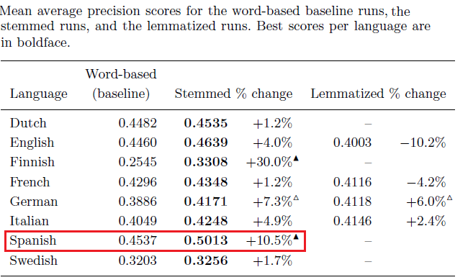
Fig. 4-12: Resultados de la prueba de V. Hollink et al.

Clasificadores discretos y por puntuación (‘scoring’).
Un clasificador mapea las instancias en clases.
Existen dos tipos de clasificadores según el tipo de salida que proporcionan:
- discreta: proporcionan solo una etiqueta que indica la clase predicha para la instancia (p.e. árboles de decisión) y
- continua: estimación de la probabilidad (entre 0 y 1) de pertenecer a una clase o un puntaje. La asignación a una u otra clase se hace depender de un umbral de corte para dicho puntaje. Los métodos bayesianos y redes neuronales pertenecen a este segundo tipo.
Un clasificador discreto proporciona solo un punto en el diagrama ROC y una sola matriz de confusión, mientras que otro que funcione por puntuación proporcionará un punto y una matriz de confusión diferente para cada umbral.
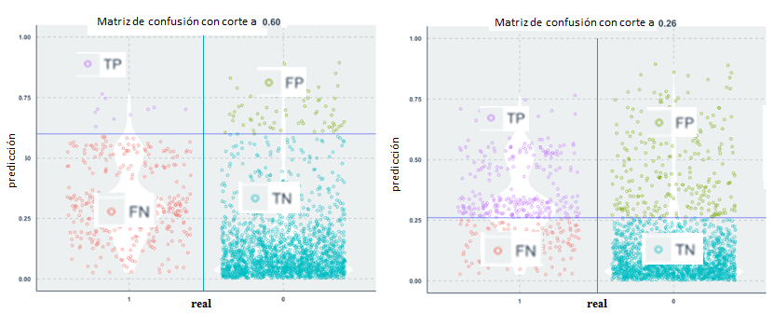
Fig. 4-13: Matrices de Confusión para Umbrales Distintos
En efecto, si llamamos tendremos que

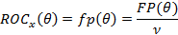 | Ec. ()

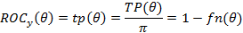 | Ec. ()
Que son las ecuaciones paramétricas de la curva ROC al variar los valores del umbral.
Entre Ec. () y Ec. () podemos eliminar θ y obtenemos la ecuación de la ROC:
Si planteamos lo anterior en términos de contraste de hipótesis en que contrastamos que una instancia pertenece a la clase +, tp sería el error tipo I y fiel error tipo II.
Se nos plantea el problema de seleccionar el umbral de clasificación más adecuado.
- Si no existen costes diferentes de una clasificación errónea para falsos positivos y falsos negativos, puede enfocarse bien maximizando F [Ec. ( )] o utilizando el ROC de manera que la AUC sea lo mayor posible.
- Si los costes son diferentes y conocidos, cabe construir una curva de costes a partir de la ROC y seleccionar el umbral de coste mínimo (Fig. 4-14Fig. 4-14).
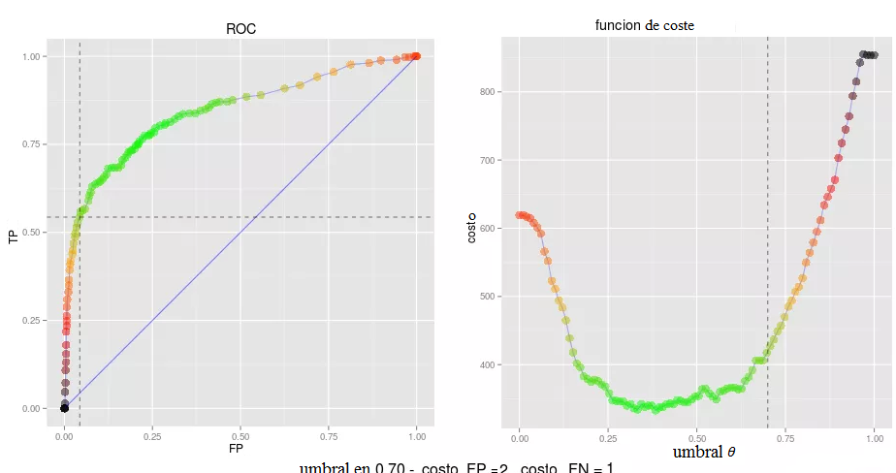
Fig. 4-14: ROC y Curva de Costo
Para ello tendremos en cuenta que
No obstante, es difícil establecer una relación de costes explícita y, por ello, una alternativa es examinar las matrices de confusión de umbrales diferentes y seleccionar entre ellos aquel que más nos interese.
P.e. entre los resultados de un clasificador con dos umbrales distintos y matrices de confusión mostradas en la figura con sus métricas:
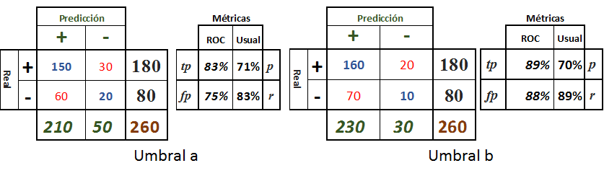
Tabla 5: Comparación de Umbrales
Es probable que si el usuario da más importancia a la exhaustividad (recuperar el máximo de elementos de la clase +) que a la precisión elegirá el umbral b con mayor r. Como se ve esto provoca un aumento de los falsos positivos que, por consiguiente, tienen un coste menor que los falsos negativos.

Herramientas informáticas disponibles.
Para la ejecución del proyecto, nos interesan las herramientas para minería de datos disponibles para el analista. Tales herramientas se refieren tanto al campo del PNL propiamente dicho como al de los algoritmos de clasificación y recuperación de información que son necesarios para clasificar los tuits.
A continuación mencionamos algunas de las herramientas y plataformas existentes que se encuentran en permanente evolución.

Plataformas de código abierto.
- Basadas en Python:
  - Natural Language Tool Kit (NLTK) [18]
  - gensim [19]
  - Scikit-learn [20]
  - TensorFlow [21]
- Basadas en Java:
  - CoreNLP [22]
  - MALLET [23] programas para modelizado temático y clasificación de textos.
  - LingPipe [24]
  - Weka [25]
  - yTextMiner [26] plataforma desarrollada en la universidad de Yonsei, Corea que integra parte de los modelos anteriores con otras librerías tanto para modelización temática como clasificación de textos y análisis de sentimiento.
  - Apache Lucene [27].

Plataformas comerciales.
Probablemente la más interesante es la que forman los diferentes paquetes del Sistema SAS™, más concretamente:
- SAS™ Enterprise Miner: paquete de aprendizaje automático y minería de datos enfocado a business analytics
- SAS™Text Miner: utiliza la técnica SVD (la misma que gensim) para simplificar y acelerar la clasificación de textos y extracción de información.

Descripción del proyecto.

Objetivo.
El proyecto consiste básicamente en desarrollar y probar una serie de modelos de clasificadores para un conjunto de tuits ya recogidos de Twitter y, entre dichos modelos, seleccionar aquel que proporcione el mejor método para clasificar los mensajes en dos categorías:
- sospechosos de mensajes de odio,
- neutros.
El objetivo final del desarrollo es proporcionar al cliente o usuario final una herramienta plenamente operativa que permita distinguir en un corpus de tuits aquellos que contienen mensajes que pueden considerarse de odio.
Para tal finalidad no basta con codificar una serie de programas, sino que es preciso, además, documentar adecuadamente tanto
- la infraestructura informática que se precisa como
- el modo de instalar y configurar el software necesario y
- el modo de interactuar con los datos.
Esta finalidad operacional nos ha llevado a crear un repositorio en Github del proyecto en el cual, aparte de los programas utilizados en las diferentes fases, las fuentes bibliográficas utilizadas y muestras de los datos se ha incluido una wiki aneja al repositorio, de modo que cualquier cambio en la plataforma lleve aparejada una nueva versión de la wiki.

Etapas.
Comenzaremos por seleccionar los campos que nos interesan de los tuits que son:
- Identidad del tuit,
- Texto del tuit (‘documento’)
Los documentos han de ser depurados

Diseño.
El diseño del proyecto se basa en dos partes:
- Parte I: Investigación y diseño de un clasificador de tuits de odio.
- Parte II: Desarrollo de un clasificador de tuits de odio usable por el usuario.

Parte I:
Para llevar acabar el desarrollo de esta primera parte, se ha dividido esta en pequeños módulos que unidos proporcionan la funcionalidad necesaria para sus funciones:
- Obtención de tuits.
- Limpieza de tuits.
- Extracción de información de los tuits.
- Selección de tuits.
- Etiquetado de tuits.
- Selección de atributos.
- Clasificación supervisada.
- Validación de los resultados.

Obtención de tuits
Lo primero, es idear un plan de captura de tuits de tal forma que nuestras peticiones siempre sean aceptadas por los servidores de Twitter. Por ello se propone la creación de varias cuentas de Twitter para no exceder el número de peticiones a la API de Twitter. Como requisito, los tuits a ser descargados tienen que proceder de España y estar en español. Cada tuit se compondrá de: identificador, autor, fecha y texto. A lo largo de las demás etapas se trabaja con un corpus de aproximadamente 1.000.000 de tuits obtenidos en la etapa actual.

Limpieza de tuits
Se deberá de tener en cuenta el formato Unicode del texto contenido en los tuits por lo que se pueden encontrar caracteres extraños en los tuits tales como: kanjis, eñes, tildes… Estos caracteres al igual que los emojis deben de ser eliminados ya que se considera que la extracción de información de los mismos es complicada. También se lleva a cabo la eliminación de los signos de puntuación: puntos, comas, puntos y comas. Todos los caracteres a ser borrados se consideran stopwords. También se realiza la eliminación de más de 3 duplicados de un carácter consecutivo convirtiéndolo en solo 1, al no haber ninguna palabra en español con 3 caracteres consecutivos iguales, se considera que el usuario que ha escrito el tuit muestra énfasis en lo que quiere expresar. Finalmente se transforma todo el tuit a caracteres en minúsculas.

Extracción de información de los tuits.
Una vez que se han limpiado los tuits se extraerán de los mismos tipos de palabras relevantes en el español, es decir, tipos de palabras que transmitan información acerca del contenido semántico del tuit. Para realizar esto se utiliza un analizador morfológico, también conocido como pos tagger. Este analizador morfológico permite diferenciar entre diferentes tipos de palabras: verbos, nombres, preposiciones, adverbios… En este caso se usan verbos, nombres y adjetivos ya que este tipo de palabras proporcionan la mayor parte de la semántica de un texto en español. También se introducen en los tuits nuevos términos que contienen significado que posteriormente puedan ser de utilidad. Por ejemplo: “@usuario” se sustituye por USER (se menciona a un usuario), “#tema” se sustituye por HASHTAG (indicando un tema de Twitter), “ y “ se sustituyen por TOKCOMI… De alguna forma estos nuevos símbolos permiten obtener información sobre: la mención a un usuario, mención de una temática o la presencia de comillas que pueden mostrar si es una cita textual o si hay cierta ironía en la palabra entrecomillada.

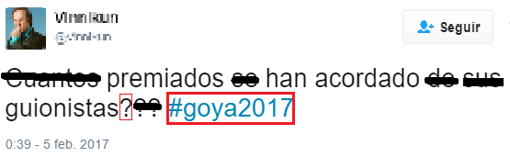
Fig. 6-15: Tuit una vez que se ha extraído la información.
En la imagen superior (Fig. 6-15) se puede observar el resultado de extracción de palabras relevantes de un tuit. Las palabras eliminadas se muestran cruzadas por una línea horizontal y los términos en cajas rojas muestras términos a transformarse en símbolos que contienen significado concreto.

Selección de tuits.
Como se menciona en la introducción, el problema tratado se puede comparar a la búsqueda de una aguja en un pajar por lo que no se pueden seleccionar 1.000.000 de tuits con los que trabajar, puesto que, probablemente, únicamente se encuentren 1.000 tuits de odio entre el millón de mensajes. Además, este trabajo solo se podría realizar mediante un etiquetado manual que en tales proporciones es casi imposible llevar a buen término.
Por ello la selección de tuits se realiza mediante el uso de un filtro basado en términos que contengan connotación negativa. Solo pasarán por el filtro aquellos tuits que contengan términos considerados de odio por el filtro. Consideramos este un buen método para equilibrar en cierta medida la proporción de tuits de odio y no odio.
El diseño del filtro está basando en conjuntos de palabras que contengan odio en distintas temáticas: raza, género, religión… Sin embargo, se debe tener en cuenta que ciertas palabras pueden resultas ambiguas en el momento de decir si la palabra contiene odio o no p.e. negro, comunista, facha… Por lo tanto, se necesita añadir una cierta graduación de odio a los términos y para ello se utiliza un segundo conjunto de palabras de “soporte al odio”. Este conjunto contiene adjetivos peyorativos y despectivos genéricos, es decir, pueden acompañar a cualquier palabra de los temas mencionados anteriormente.

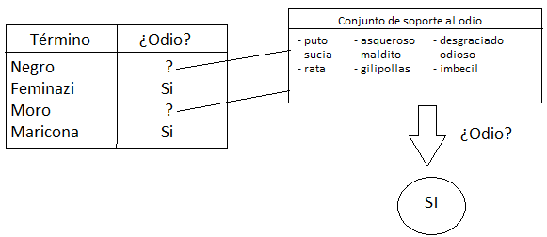
Fig. 6-16 Uso de conjunto de soporte al odio

En la imagen (Fig. 6-16) se muestra cómo se utilizaría el conjunto de términos de soporte al odio. Claramente, términos como “feminazi” y “maricona” ambos de la categoría “sexual/genero” se consideran ofensivas por sí mismas por lo que podemos decir que el tuit que contiene dichos términos puede pasar por el filtro. Sin embargo, los términos “moro” y “negro” no siempre connotan odio p.e. “Hoy he tenido un día muy negro” o “Los moros huyeron de la península”. Por lo tanto, en ese caso es necesario el uso de un desambiguador, el conjunto de soporte al odio. Si un término de soporte al odio se encuentra en el mismo tuit, no necesariamente como bigrama, que un término ambiguo respecto al odio, entonces consideramos que el tuit puede pasar el filtro.

Etiquetado de tuits
Durante esta etapa será necesario etiquetar a mano los tuits que han pasado el filtro mencionado anteriormente. Estos tuits etiquetados serán utilizados posteriormente como conjunto de clasificación para realizar las pruebas necesarias con el objetivo de desarrollar un buen clasificador. Es necesario tener en cuenta que todos aquellos tuits que no pasen por el filtro se considerarán que pertenecen a la clase de no odio. Para realizar el etiquetamiento correcto de los tuits es necesario que sea una persona externa al desarrollo del clasificador quien realice esta actividad para que las pruebas y los resultados obtenidos sean objetivos. Otra cosa importante a tener en cuenta es que el etiquetado se verá influenciado por la ideología y el estado del ánimo del etiquetador ya que la interpretación de odio y no odio puede tener cierto grado de subjetividad. Para resolver este tipo de problemas lo ideal es que haya más de un etiquetador y que por votación decidan a que clase pertenece un tuit, por lo general se suele escoger un número impar de etiquetadores para que no haya empates de decisiones.

Selección de atributos
Hasta este punto del proyecto ya contaríamos con un conjunto limpio de tuits que han pasado el filtro y están correctamente etiquetados. Sin embargo, únicamente tendríamos texto plano y este es difícil de procesar por clasificadores supervisados. Por lo que se propone representar los tuits con el modelo BOW (saco de palabras). Este modelo permite obtener características o atributos de los tuits más fácilmente. Dichos atributos aportarán la información necesaria para que el clasificador permita determinar si un tuitcontiene odio o no.
Se proponen las siguientes variables como atributos:
- Aparición de un término en un tuit (1 si está, 0 si no está).
- Frecuencia de un término en un tuit.
- TF-IDF

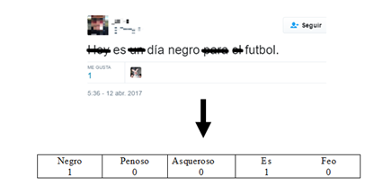
Fig. 6-17 Ejemplo de tabla de atributos
En la imagen superior (Fig. 6-17) se muestra la transformación de un tuit ya limpio a su patrón a clasificar usando una tabla de atributos de 5 términos. En el ejemplo se utiliza el modelo 1 o 0 (está o no el término en el tuit).
Las anteriores variables explicadas están enfocadas al uso de un solo término, pero se podrían usar haciendo agrupaciones de n términos consecutivos (n-gramas). En este caso se propone realizar pruebas con bigramas o digramas (2-gramas), para poder realizar comparaciones con los unigramas. El uso de bigramas y unigramas no son exclusivos por lo que ambos pueden encontrarse en la misma tabla de atributos.
Una vez se han seleccionado el modelo de atributos es conveniente utilizar un selector de atributos relevantes. Puede que la tabla de atributos que hemos generado anteriormente contenga atributos no relevantes a la hora de decidir si un tuit pertenece a la clase de odio o no odio. Para realizar esta tarea se utiliza el test de Chi cuadrado (χ2) que permite determinar la independencia de variables y la clase.

Clasificación supervisada
Llegados a este apartado, ya se tiene construido el conjunto de clasificación formado por patrones, donde cada patrón representa un tuit, etiquetados previamente a mano con su clase correspondiente (odio o no odio) y representado por medio de atributos relevantes que aportan información sobre la clase a la que pertenecen. Por lo tanto, se puede iniciar la fase de clasificación supervisada. Para ello es necesario seleccionar el tipo de particionamiento y las características del mismo. Para llevar acabo los experimentos se usa particionamiento cruzado y estratificado para mantener la proporción de patrones con clase de odio y no odio en cada una de las particiones. A continuación, se procedería la selección de clasificadores, los probados son:
  - Clasificador vecinos próximos o K-NN
  - Clasificador Naïve Bayes
  - Clasificador basado en redes neuronales
  - Clasificador basado en árboles de decisión
Durante la fase de desarrollo habría que tener en cuenta las diferentes variantes que tiene cada clasificador como sus métricas y los parámetros que hay que ajustar para cada uno de ellos. Para verificar la “bondad” de un clasificador se tendrán en cuenta la tasa de error y la desviación estándar de la misma y se llevará a cabo un análisis de las matrices de confusión generadas. Dentro de esta misma fase se describen las comparaciones de los clasificadores.

Validación de los resultados.
Para realizar esta base se seleccionan los mejores clasificadores de la fase anterior, ya se ha realizado un análisis de los resultados obtenidos con el conjunto de clasificación. También se fijan las mejores métricas, estructuras y parámetros basándonos en el análisis realizado previamente.
Para evitar el sobreajuste de los clasificadores ya sea por: parámetros, métricas, estructuras o incluso la propia selección de atributos, se utilizarán nuevos tuits para realizar la validación, son tuits que no se encuentran dentro del millón utilizado para desarrollar los experimentos. Por lo tanto, es necesaria la obtención de nuevos tuits, en este caso se utilizarán 100.000 tuits aleatorios, en español y de España, es decir, capturados en las mismas condiciones que el millón utilizado previamente para experimentos. La fase de validación permite probar los clasificadores como si de una situación real se tratara, es decir, en esta fase se determina si un clasificador es útil o no.

Parte II
En esta parte se lleva acabo el desarrollo del clasificador que será usado directamente por el usuario. Por lo tanto, se deben especificar requisitos que debe de cumplir el clasificador:

Requisitos funcionales
RF1 Entrenamiento del clasificador.
Un usuario debe entrenar previamente el clasificador antes de su uso.
RF2Clasificación de tuits.
Un usuario puede clasificar un tuit introduciendo el texto contenido del tuit en el clasificador. El clasificador devuelve 1 si el tuit contiene odio hacia un grupo de personas o una persona en particular. En caso de no haber odio, el clasificador devuelve 0.
RF3Clasificación de tuits.
Un usuario puede seleccionar usar el prefiltrado, utilizando el mismo filtro que se usaron para obtener el conjunto de clasificación, antes de realizar la clasificación del tuit deseado.

Requisitos no funcionales
Clase rendimiento
RNF1:
Se trata de un clasificador que funciona en modo online (en el aire) por lo que la respuesta del clasificador no puede ser muy lenta.
RNF2:
El clasificador debe de tener una exactitud superior a la del clasificador a priori, en este caso el que indica que todos los tuits no son de odio.
Clase usabilidad
RNF3:
La utilización del clasificador debe de ser sencilla y muy intuitiva para el usuario.
RNF4:
El clasificador contendrá un manual de usuario donde se especifica su funcionamiento.
Clase portabilidad
RNF5:
El clasificador podrá ser utilizado en sistemas que tengan Python 2.7 instalado.

Clasificador orientado al usuario
Para satisfacer los requisitos especificados en los dos apartados anteriores es necesario completar la primera parte del proyecto, es decir, completar la fase de experimentación para decidir que clasificadores se adecúan a los requisitos del usuario. Posteriormente, se realiza el encapsulamiento del clasificador en un módulo de Python que pueda ser importado fácilmente facilitando su uso al usuario. A parte, también se desarrollará un manual para el usuario bastante intuitivo para que este pueda usar el clasificador con la mayor comodidad posible. Este manual se encontrará en Github en formato wiki, en ella se encuentran las instrucciones correspondientes al uso del clasificador y las librerías de Python necesarias para el funcionamiento del mismo.

Desarrollo.
El desarrollo del proyecto se basa en dos partes:
- Parte I: Investigación y diseño de un clasificador de tuits de odio.
- Parte II: Desarrollo de un clasificador de tuits de odio usable por el usuario.
Ambas partes se mencionaron anteriormente en el apartado de diseño, sin embargo, el objetivo del apartado de desarrollo no es explicar qué se va a hacer sino cómo se ha llevado a cabo el desarrollo del proyecto y las decisiones que se han ido tomando con el objetivo de elaborar un modelo de clasificador que funcione correctamente satisfaciendo los requisitos del usuario.

Parte I:

Obtención de tuits
Para desarrollar este punto de la primera parte se ha necesitado registrar 4 usuarios en la aplicación de Twitter. A partir de cada uno de los usuarios se crean 3 aplicaciones de usuarios (número máximo permitido). Por lo tanto, se han generado 12 aplicaciones en total con las que tendremos acceso a la API Rest de Twitter. La necesidad de creación de tantas aplicaciones se debe a que la API de Twitter tiene un número de peticiones limitadas cada 15 minutos. En el caso de la búsqueda de tuits el número de peticiones máximo en esta ventana de tiempo es de 180, con cada una la cuales pediremos 100 tuits (cantidad máxima por petición), por lo tanto 18000 tuits cada 15 minutos. Al exceder esta cantidad de peticiones, la siguiente aplicación se encargará de realizar las peticiones hasta alcanzar el límite, mientras la anterior aplicación queda en espera. Por lo tanto, al realizar las peticiones con la decimoquinta aplicación, la primera ya habrá esperado lo suficiente como para volver a empezar a enviar peticiones. En la consulta de cada petición se especificará que los tuits están en español y que se obtengan los más recientes. Para asegurarnos de que los tuits son de España, hemos tenido que acceder a los metadatos de la petición para extraer el huso horario de la fecha del tuit, de tal forma que este coincida con el de España. De alguna forma forzamos a que el tuit esté en español y que tenga el huso horario de España, con ello conseguimos que sea probable que el tuit sea de España.

Pruebas.

Resultados.

Utilización.
Los programas y documentación del proyecto se encuentran contenidos en [repositorio GitHub]. Tal repositorio ha sido dividido en dos partes:
- La primera contiene los programas utilizados en la fase de ensayo y selección de modelos y
- Una segunda en la que se contienen los programas operativos, es decir aquellos que son de aplicación directa a los tuits y que permiten distinguir aquellos microblogs que pueden considerarse de odio hacia algún grupo o persona.
En este segundo directorio existe un wiki que contiene las instrucciones necesarias para descargar e instalar los programas y correrlos para clasificar tuits en las categorías mencionadas.

Bibliografía

[1] | «BOE,» 30 Marzo 2015. [En línea]. Available: https://www.boe.es/boe/dias/2015/03/31/pdfs/BOE-A-2015-3439.pdf.
[2] | G. S. Becker, «Crime and Punishment: An Economic Approach,» Journal of Political Economy, vol. 76, nº 2, pp. 169-217, Marzo-Abril 1968.
[3] | V. García, et al., «The class imbalance problem in pattern classification and learning,» 2007.
[4] | Pete Burnap , Matthew L. Williams, «Cyber Hate Speech on Twitter: An Application of Machine Classification and Statistical Modeling for Policy and Decision Making.,» Policy & Internet, vol. 7, nº 2, pp. 223-242,, 2015.
[5] | T. Fawcett, «An introduction to ROC analysis,» 2005.
[6] | A. Downs, «Up and Down with Ecology - The Issue Attention Cycle',» Public Interest (28), pp. 28-50, 1972.
[7] | A. Huang, «Similarity Measures for Text Document Clustering,» de proceedings of the New Zealand Computer Science Research Student Conference 2008, Christchurch, 2008.
[8] | M. J. J. P. K. y. M. J. Tomas Borovicka, «Selecting Representative Data Sets,» 2012. [En línea]. Available: http://dx.dio.org/10.5772/50787.
[9] | H. L. y. H. Motoda, «On Issues of Instance Selection,» Data Mining and Knowledge Discovery 6(2), pp. 115-130, 2002.
[10] | J. A. O.-L. e. al., «A review of instance selection methods,» Artif Intell Rev (2010) 34, p. 133–143, 2010.
[11] | P. L. C. D. Marco Saerens, «Adjusting the Outputs of a Classifier to New a Priori Probabilities: A Simple Procedure,» Neural computation 14(1), pp. 21-41, 2002.
[12] | Youngjoong Ko y Jungyun Seo, «Automatic Text Categorization by Unsupervised Learning,» 1997.
[13] | Yiming Yan y Jan O. Pedersen, «A Comparative Study on Feature Selection in Text Categorization,» de ICML '97 Proceedings of the Fourteenth International Conference on Machine Learning, San Francisco, 1997.
[14] | «MIT Libraries,» [En línea]. Available: http://libguides.mit.edu/c.php?g=176061&p=1159432.
[15] | M. F. Porter, «An algorithm for suffix stripping,» Program , Vol. 14 Issue: 3, pp. 130-137, 1980.
[16] | «Snowball,» [En línea]. Available: http://snowball.tartarus.org/.
[17] | V. K. J. M. C. e. a. Hollink, «Monolingual Document Retrieval for European Languages,» Information Retrieval, vol. 7, nº 4, 2004.
[18] | E. K. Dan Garrette, «An Extensible Toolkit for Computational Semantics,» de Proceedings of the Eighth International Conference on Computational Semantics, Tilburg University, Netherlands, 2009.
[19] | R. a. P. S. Řehůřek, «Software Framework for Topic Modelling with Large Corpora,» de Proceedings of LREC 2010 workshop New Challenges for NLP Frameworks, Valetta, Malta, 2010.
[20] | Gael Varoquax et al., «Scikit-learn: Machine Learning in Python,» Journal of Machine Learning Research, pp. 2825-2830, 2011.
[21] | Google Research, «TensorFlow: Large-Scale Machine Learning on Heterogeneous Distributed Systems,» 2015. [En línea]. Available: http://download.tensorflow.org/paper/whitepaper2015.pdf.
[22] | Christopher D. Manning et al., «The Stanford CoreNLP Natural Language Processing Toolkit,» [En línea]. Available: http://nlp.stanford.edu/pubs/StanfordCoreNlp2014.pdf.
[23] | A. McCallum, «MALLET: A Machine Learning for Language Toolkit,» [En línea]. Available: https://people.cs.umass.edu/~mccallum/mallet/.
[24] | B. Carpenter, «LingPipe for 99.99% Recall of Gene Mentions,» de Proceedings of the 2nd BioCreative workshop, Valencia,Spain, 2007.
[25] | Ian H. Witten et al., «Weka: Practical Machine Learning Tools and Techniques,» de Proceedings of the ICONIP/ANZIIS/ANNES'99 Workshop on Emerging Knowledge Engineering and Connectionist-Based Information Systems., 2007.
[26] | «yTextMiner,» [En línea]. Available: http://informatics.yonsei.ac.kr/yTextMiner.
[27] | «https://lucene.apache.org/core/,» [En línea].

Glosario

A
AI. Véase Inteligencia Artificial.
análisis exploratorio de datos
Proceso al que se someten los datos antes de su modelización. Suele consistir en resumir sus características principales, con frecuencia usando métodos gráficos. Su objetivo es permitir una planificación más adecuada tanto del proceso de recolección como de su tratamiento posterior., 7
API
Application Programming Interface
conjunto de subrutinas, funciones y procedimientos o métodos que ofrece una bilioteca para ser utilizados por otros programas como una capa de abstracción., 22
ApplicationProgramming Interface
conjunto de subrutinas, funciones y procedimientos o métodos que ofrece una bilioteca para ser utilizados por otros programas como una capa de abstracción., 7, 27
Aprendizaje Máquina. Véase Aprendizaje Estadístico
aprendizajeestadístico
Rama de la inteligencia artificial cuyo objetivo es desarrollar técnicas que permitan a las computadoras aprender. Se trata de crear programas capaces de generalizar comportamientos a partir de una información suministrada en forma de ejemplos., 15
B
BOW
Bag of Words
método que se utiliza en el procesado del lenguaje para representar documentos ignorando el orden de las palabras., 24
business analytics
Conjunto de habilidades, técnicas y prácticas para la exploración iterativa del desempeño pasado de una empresa a fin de obtener una mejor comprensión de su funcionamiento ysu desarrollo futuro. Utiliza tanto la minería de datos como la inteligencia artificial., 21
C
Ciencia de los Datos
Campo interdisciplinario que comprende los procesos y sistemas para extraer conocimiento ,,de grandes volúmenes de datos en sus diferentes formas (estructurados o no estructurados) y formatos (.txt, .dat, .doc, .jpg, etcétera, 7
clasificación de textos
Tareaconsistente en asignar un documento a una categoría determinada., 21
clasificación no supervisada
La clasificación no supervisads es aquella en la que el algoritmo clasificador no necesita de más información que el conjunto a clasificar y algunos parámetros que límiten el número de clases., 14
clasificación supervisada
Se parte de un conjunto de clases conocido a priori. Estas clases deben caracterizarse en función del conjunto de variables mediante la medición de las mismas en individuos cuya pertenencia a una de las clases no presente dudas., 14
clasificaciónsupervisada
Este tipo de clasificación cuenta con un conocimiento a priori, es decir para la tarea de clasificar unainstancia dentro de una categoría contamos con modelos ya clasificados (instancias agrupadas que tienen características comunes), 8
conjunto de entrenamiento
Es el histórico de datos que se usa para entrenar al sistema que detecta los patrones. El conjunto de datos se compone de instancias, y las instancias de factores, características o propiedades, 9
conjunto de prueba
Es el usado para evaluar la bondad d las predicciones del modelo., 9
conjunto de validación
Es el usado para evaluar y seleccionar modelos entrenados sobre el conjunto de entrenamiento, 9
contraste de hipótesis
Procedimiento utilizado en inferencia estadística para juzgar si una propiedad que se supone en una población es compatible con lo observado en una muestra de dicha población., 20
corpus
EnNLP, colección de documentos., 15
D
delitos de odio
Aquellos motivados por prejuicios respecto a la víctima del mismo y tienen lugar cuando el perpetrador del delito elige a la víctima en base a su pertenencia a un cierto grupo., 7
detonador
Suceso que desencadena una serie de actitudes, sentimientos y acciones en el público de modo que aumenta la relevancia del tema con que se relaciona., 12
E
emojis
ideogramas o caracteres usados en mensajes electrónicos y sitios web., 22
entidad
Producto, persona, evento, organización o tópico., 7
error tipo I
En contraste de hipótesis es la probabilidad de aceptar la hipótesis alternativa siendo cierta la que se contrasta., 20
error tipo II
En contraste de hipótesis estadísticas es la probabilidad de elegir la hipótesis que se contrasta siendo cierta la alternativa., 20
especificidad
Proporción de falsos negativos sobre el total de instancias negativas que proporciona un clasificdor., 10
estado del arte
Una de las primeras etapas dentro de un proyecto es la construcción de su estado del arte, ya que permite determinar la forma como ha sido tratado el tema, cómo se encuentra el avance de su conocimiento en el momento de realizar una investigación y cuáles son las tendencias existentes, en ese momento, para el desarrollo de proyectosen el mismo campo., 8
etiquetado
Asignar una etiqueta (clase) a cualquier dato del conjuntoada., 17
etiquetado gramatical
Proceso de asignar a cada una de las palabras de un texto su categoría gramatical., 18
etnicidad
etnicidad
Una etnia es un conjunto de personas que tienen en común rasgos culturales, idioma, religión, vestimenta, nexos históricos, tipo de alimentación, y, muchas veces, un territorio. Dichas comunidades, a veces, reclaman para sí una estructura política y el dominio de un territorio, 7
Exactitud
Medida de desempeño de un clasificador. Es el porcentaje de instancias que se clasifican en su clase real., 9
Exhaustividad
Porcentaje de instancias clasificadas en su clase real sobre el total de las existentes en dicha clase., 10
F
f.de D
Función de distribución de una varaiable a leatoria., 18
G
Github
Plataforma de desarrollo colaborativo para alojar proyectos utilizando el sistema de control de versiones Git., 22, 27
grupo de control
Grupo al que no se aplica el factor que se prueba en diseño de experimentos., 16
grupo experimental
Grupo al que se aplica el factor que se prueba en diseño de experimentos., 16
I
identidad de género
Percepción subjetiva que un individuo tiene sobre sí mismo en cuanto a sentirse hombre, mujer, o de un género no binario, sin considerar características físicas o biológicas., 7
instancias
Una instancia es cada uno de los datos de los que se disponen para hacer un análisis., 8, 10, 12, 15, 17
Inteligencia Artificial
ciencia de hacer máquinas que actúan racionalmente. • Racional es todo agente que busca alcanzar unos objetivos de manera tal que optimiza el valor de una función de utilidad ., 7
La Inteligencia Artificial es la ciencia de hacer máquinas que actúan racionalmente., 15
K
kanjis
hànzì (sinogramas) utilizados en la escritura del idioma japonés., 22
k-medias
Algoritmo de clasificación no supervisado donde cada instancia se clasifica en aquella de las k clases a cuyo centroide esté más próxima., 14
L
lema
Forma única con la que se nombra un, 18
lexema
Parte que se mantiene invariable en todas las palabras de una misma familia, 18
Ley de Moore
La ley de Moore expresa que aproximadamente cada dos años se duplica el número de transistores en un microprocesador., 15
M
matriz de confusión
Herramienta que permite la visualización del desempeño de un algoritmo que se emplea en aprendizaje supervisado. Cada columna de la matriz representa el número de predicciones de cada clase, mientras que cada fila representa las instancias en la clase real., 9
métrica
Conjunto de patrones de medida mediante los cuales se evalúa el rendimiento o la calidad de un clasificador., 9
microblogs
Servicio que permite a sus usuarios enviar y publicar mensajes breves, generalmente solo de texto., 7
modelizado temático
(topic model) Modelo de aprendizaje sin supervisión que permite detectar el tema o asunto del que trata un documento., 21
N
n-gramas
El modelo BOW supone la independencia mutua de las probabilidades de las palabras de una frase. En los n-gramas, la probabilidad de una palabra depende de las n-1 anteriores., 25
NLP. Véase Procesado de Lenguaje Natural
O
orientación
Tipo de opinión respecto a una entidad
favorable, desfavorable o inexistente., 5, 7
orientación sexual
orientaciónsexual
Patrón de atracción sexual, erótica, emocional o amorosa a determinado grupo de personas definidas por su sexo., 5, 7
P
PNL. Véase Procesamiento del Lenguaje Natural
pos tagger
(etiquetado gramatical) proceso de asignar (o etiquetar) a cada una de las palabras de un texto su categoría gramatical., 23
POS Tagging. Véase etiquetado gramatical
Precisión
Porcentaje de instancias clasificadas en su clase real sobre el total de las clasificadas en dicha clase., 10
Procesado de Lenguaje Natural
Técnicas para conseguir que los ordenadores lleven a cabo tareas que involucran el uso del habla humana, tales como comunicación por voz entre hombre y máquina, procesamientomde texto o de voz., 7
Procesamiento del Lenguaje Natural
Campo de las ciencias de la computación, inteligencia artificial y lingüística que estudia las interacciones entre las computadoras y el lenguaje humano., 15
proporción de falsos positivos
Fracción de las instancias negativas que se clasifican como positivas., 11
R
REST
Representational State Transfer
conjunto de principios de arquitectura para describir cualquier interfaz entre sistemas que utilice directamente HTTP para obtener datos o indicar la ejecución de operaciones sobre los datos, en cualquier formato (XML, JSON, etc) sin las abstracciones adicionales de los protocolos basados en patrones de intercambio de mensajes (como p.e. SOAP), 22
S
SAS
Acrónimo de Statistical Analysis Systems
Lenguaje de programación desarrollado por SAS Institute a finales de los años sesenta., 21
sensibilidad. Véase exhaustividad
stemming
Forma básica de lematización que prescinde del contexto., 18
stopwords
(palabras vacías) palabras sin significado en un documento., 22
SVD
Descomposición en Valores Singulares de la matriz término-documento que permite simplificar las tareas de minería de datos., 21
T
Tasa de error
Medida de desempeño de un clasificador. Es el porcentaje de instancias que se clasifican en una clase equivocada, 9
tasa de prevalencia
Número de personas que padecen de una enfermedad determinada en un punto determinado de tiempo por cada 1.000 habitantes., 16
token
Secuencia de letras entre delimitadores, 18
U
umbral de corte
Puntuación de una instancia que actúa como frontera entre dos clases. Las instancias con puntuación superior al umbral se clasifican en una clase y los de puntaje inferior en otra., 19
W
wiki
Directorio o sitio web, cuyas páginas pueden ser editadas directamente desde el navegador, donde los usuarios crean, modifican o eliminan contenidos., 22

En España en 2015 [1]
Utilizamos la terminología económica de G. Becker [2]
O fuente de opinión.
Es decir, diferencias significativas entre las probabilidades a priori.
Receiver Operating Characteristics.
Con SnowballStemmer.
Utilizaremos en castellano troncalización para la palabra stemming.
Existe una versión - SAS university edition - que puede utilizarse temporalmente de manera libre (https://www.sas.com/en_us/software/university-edition.html) pero no incluye las herramientas de minería de datos.

